|  |
| --- |
| МИНИСТЕРСТВО ОБРАЗОВАНИЯ И НАУКИ РОССИЙСКОЙ ФЕДЕРАЦИИ  РОССИЙСКИЙ ЭКОНОМИЧЕСКИЙ УНИВЕРСИТЕТ ИМ. Г.В. ПЛЕХАНОВА  *Кафедра статистики, кафедра информационных технологий*  Междисциплинарная курсовая работа по дисциплинам:    **«Статистика» и  «Языки и методы программирования»**  на тему: |
| **«Сравнительный анализ стран Евросоюза по индексу развития человеческого потенциала»** |
|  |
|  |
| ***Выполнил*** студент 2 курса  Группы № «425» / дневное отделение  Факультета Математической  Экономики и Информатики  **Кудрявцев Кирилл Иванович**  ***Проверили*** научные руководители:  д.э.н., профессор кафедры  теории и социально-экономической статистики **Эльдяева Нина Александровна**  Консультант: к.э.н., доцент кафедры информационных технологий **Милорадов Константин Александрович** |
|  |

Москва 2016 г

|  |
| --- |
|  |

# Оглавление

Введение и цель работы 3

1. Концептуально-теоретическая часть. Статистика 5

1.1. Понятие и сущность индекса развития человеческого потенциала 5

1.2. Метод, используемый для вычисления ИРЧП 7

1.3. Источники статистических данных 10

1.4. Данные статистики 12

2. Специализированная часть. Программирование 18

2.1. Постановка задачи. Метод её решения. 18

2.2. Текст программы 20

3. Алгоритм. Контрольный пример 29

4. Заключение 32

5. Список литературы. Источники 33

**Введение**

Курсовая работа объединяет две дисциплины реализуемой ООП: «Статистический анализ статистических процессов» и «Языки и методы программирования».

Дисциплина «Статистический анализ статистических процессов» - концептуально-теоретическая, «Языки и методы программирования» - специализированная.

В концептуально-теоретической части мы рассмотрим тему «Сравнительный анализ стран Евросоюза по индексу развития человеческого потенциала». Данная тема является весьма актуальной, так как развитие человека является одной из основополагающих экономического развития, экономического роста и общественного прогресса. А если мы говорим о такой организации как Европейский союз, включающей в себя 28 стран Европы, то ИРЧП тут играет одну из ключевых ролей в жизни и экономике всех стран, не только Евросоюза, но и стран мира.

Каждый год индекс развития человеческого потенциала рассчитывается экспертами Программы развития Организации Объединённых Наций (ПРООН) совместно с группой независимых международных экспертов, использующими в своей работе, наряду с аналитическими разработками, статистические данные национальных институтов и международных организаций.

**Цель работы**

Целью курсовой работы является изучение на основе статистических данных индекса развития человеческого потенциала стран за период 2000-2013гг.

Для достижения цели курсовой работы ставятся следующие задачи:

• Проанализировать факторы, влияющие на ИРЧП

• Выявить факторы, влияющие на ИРЧП

• Определить странны с наивысшим ИРЧП

Объектом курсовой работы человеческий потенциал стран Евросоюза.

В первой главе курсовой работы рассмотрены показатели и методы изучения индекса развития человеческого потенциала в целом, а также проведена исследовательская работа - изучены изменения ИРЧП за период с 2010-2013 гг. стран Евросоюза.

Во второй главе приводится описание программы в Delphi7 по расчету основных относительных величин и построения графиков по расчетным данным.

**Глава 1.Концептуально-теоретическая часть**

***Статистика***

**1.1.** **Понятие и сущность индекса развития человеческого потенциала**

**Индекс развития человеческого потенциала (ИРЧП)** — это индекс, используемый для сравнительного анализа уровня жизни стран, их грамотности, долголетия и образованности.

Индекс развития человеческого потенциала является одним из самых важных рейтингов среди огромного количества мировых рейтингов.

Расчёт ИРЧП допускает посчитать в сравнении и долгосрочной перспективе уровень жизни населения 177 стран мира.

Сообщение о развитии человеческого потенциала подготавливаются на региональном, национальном и междунациональном уровне. В конечном варианте сообщения учитываются почти все основные показатели уровня жизни населения стран:

* *уровень грамотности и образования*
* *продолжительность жизни*
* *уровень рождаемости*
* *уровень смертности*
* *уровень ВВП на душу населения*
* *индекс потребительских цен*
* *число пользователей мобильной связью и Интернетом*
* *качество питьевой воды*
* *число ВИЧ – инфицированных*
* *развитие здравоохранения*
* *потребление различных видов энергии*
* *площадь лесов*
* *уровень неравенства между мужчинами и женщинами*
* *положение в области прав человека*
* *состояние окружающей среды,*
* *уровень преступности*
* *уровень безработицы*

**ИРЧП** рассчитывается как среднеарифметическая величина трех равнозначных компонентов:

* дохода, определяемого показателем валового внутреннего продукта (валового регионального продукта) по паритету покупательной способности (ППС) в долларах США на душу населения;
* образования, определяемого показателями грамотности (с весом в 2/3) и доли учащихся среди детей и молодежи в возрасте от 6 до 23 лет (с весом в 1/3);
* долголетия, определяемого через продолжительность предстоящей жизни при рождении (ожидаемую продолжительность жизни).

Один из значимых моментов – это то, что при расчёте ИРЧП берётся не номинальный ВВП на душу населения, а именно ВВП, рассчитанный по паритету покупательной способности. Всё дело в том, что курсом главных мировых валют является доллар, а он по отношению к большей части национальных валют сильно завышен по сравнению с их реальной покупательной способностью.

Регионы (страны) с индексом ниже 0,5 имеют низкий уровень человеческого развития; 0,5-0,8 — средний уровень; 0,8 и больше — высокий уровень развития.

**1.2.** **Метод, используемый для вычисления ИРЧП**

Методы вычисления ИРЧП постоянно подвергается совершенствованию. Наибольшие затруднения возникают при необходимом получении сравнимых показателей при отсутствии необходимой социальной статистики в большем количестве развивающихся стран, а по ряду разделов - и в странах с переходной экономикой.

Индекс ИРЧП, как сводный показатель, рассчитывают, как средневзвешенный нескольких индексов.

ИРЧП вычисляется на базе трех показателей:

* долголетия
* достигнутого уровня образования, измеряемого как комбинация индекса грамотности взрослого населения и индекса совокупной доли учащихся в начальных, средних и высших учебных заведениях
* уровня жизни, измеряемого на основе реального ВВП на душу населения (в долл. США по паритету покупательной способности - ППС).

Долголетие характеризуется способностью прожить долгую и здоровую жизнь, что составляет естественный жизненный выбор и одну из основных универсальных потребностей человека. Базовым показателем долголетия является ожидаемая продолжительность жизни, которая характеризуется средней продолжительностью предстоящей жизни при рождении. Этот показатель, исчисляется отдельно для мужского и женского населения и рассчитывается как условное поколение, которое составляется из совокупности людей различных возрастов, умерших в данном году.

Образованность рассматривается как способность к получению и накоплению знаний, к общению, обмену информацией. Характеристиками образованности являются грамотность взрослого населения и полнота охвата обучением. Под грамотностью понимается способность человека прочитать, понять и написать короткий простой текст, касающийся его повседневной жизни. Уровень грамотности взрослого населения - доля грамотных в возрасте 15 лет и старше - служит важнейшим базовым показателем данного направления человеческого развития. Уровень грамотности относится к реальному населению и является показателем состояния образования, в значительной степени зависящим от грамотности в течение предыдущих 10-20 лет. Для индустриальных стран с рыночной экономикой уровень грамотности устанавливается равным 99 %.

Ожидаемая продолжительность жизни единым числом выражает интенсивность смертности населения данной страны (региона и т.п.) в данный календарный год, т.е. характеризует долголетие гипотетического новорожденного, который проживет всю жизнь в условиях данной интенсивности смертности.

Уровень жизни является непрямым индикатором возможностей. Выбор базового показателя, адекватно отражающего данное направление человеческого развития, представляет собой серьезную проблему.

Идеальный показатель уровня жизни должен был бы учитывать многочисленные факторы:

* личный доход
* распределение доходов между слоями общества
* ранее накопленная собственность
* доступ к земельным ресурсам и кредитам
* развитость инфраструктуры и механизм доступа к общественным фондам потребления (здравоохранению, образованию, транспорту, коммунальным услугами и др.)
* индивидуальный стиль жизни; размер и структуру семьи
* блага, производимые в домашнем хозяйстве
* природно-климатические и экологические условия в месте проживания и т.д.

Так как в ИРЧП объединяются натуральные и стоимостные показатели, то каждый показатель индексируется в пределах от 0 до 1. Индексы определяют отклонения показателей региона от минимальных и максимальных значений соответствующих показателей. При расчетах ИРЧП для каждого из указанных трех показателей установлены фиксированные минимальные и максимальные значения.

Для перевода любого показателя, скажем x, в индекс, значение которого заключено между 0 и 1 (это позволит складывать различные показатели), используется следующая формула:

**x-индекс** = ,

где min(x) и max(x) являются минимальным и максимальным значениями показателя x среди всех исследуемых стран.

Таким образом, индекс развития человеческого потенциала (ИРЧП) определенной страны представим средним арифметическим от трёх следующих показателей:

**Индекс продолжительности жизни =** 

**Индекс образования** = 

**Индекс грамотности взрослого населения (ALI) = **

**Индекс совокупной доли учащихся (GEI) = **

**GDP Index = **

LE — Средняя продолжительность жизни

ALR — Уровень грамотности взрослого населения в процентах

CGER — Совокупная доля учащихся

GDPpc — ВВП на душу населения при ППС в долларах США

**1.3.** **Источники статистических данных**

Для изучения ИРЧП я использую две таблицы с данными.

Таблица №1 содержит данные с 2000 по 2013 года, с промежутками в несколько лет. Эта таблица нам нужна для лучшего понимания всех изменений за больший период времени.

Таблица №1



# Таблица №2 представляет собой набор данных за период с 2010 по 2013 года, с промежутками в один год. Эта таблица дает нам возможность более подробно изучить изменения ИРЧП разных стран.

# Таблица №2

Практическая реализация расчетов была осуществлена на базе табличного редактора EXCEL.

**1.4.** **Данные****статистики**

Рассмотрим 4 гистограммы за период 2010-2013 гг. Гистограммы были построены на основе данных Таблицы №2.

По 4 графикам мы изучим изменения ИРЧП стран Евросоюза последних лет и выявим основные показатели, влияющие на этот индекс.

# Рисунок №1

В 2010 году самой развитой страной являлась Великобритания, а также одни из самых высоких показателей у Нидерландов и Германии. Страной Евросоюза, с самым низким ИРЧП, стала Болгария – ее показатель составил 0,773, что на 15% ниже ИРЧП Великобритании – 0,908. Также странами с одними из самыми низкими показателями являются Румыния и Хорватия.

# Рисунок №2

В 2011 году самой развитой страной стали Нидерланды, с ИРЧП равным 0,914. На этот раз Нидерланды обогнали Великобританию менее чем на 0,5%, но Германия и Великобритания остались по-прежнему странами с самыми высокими показателями. А странами с самыми низкими ИРЧП осталась Румыния, и добавилась Латвия. Самый низкий индекс по-прежнему у Болгарии.

# Рисунок №3

В 2012 году самой развитой страной оставались Нидерланды, с индексом равным 0,915, а Болгария, по-прежнему, с самым низким ИРЧП – 0,776.

# Рисунок №4

В 2013 году Нидерланды остались с максимальным ИРЧП, он превысил ИРЧП Великобритании всего на 0,001. А ИРЧП Болгарии остался самым низким.

На основе 4 графиков за период 2010-2013 гг. видим, что самыми развитыми странами являлись Нидерланды, Великобритания и Германия, при этом за период 2011-2013 гг. лидирующей страной являлись Нидерланды. Странами же с самыми низкими показателями за период 2011-2013 гг. являлись Болгария, Румыния и Латвия. Из всех стран Евросоюза только Болгария и Румыния имеют ИРЧП ниже 0,8, но он возрастает с каждым годом.

# Рисунок №5

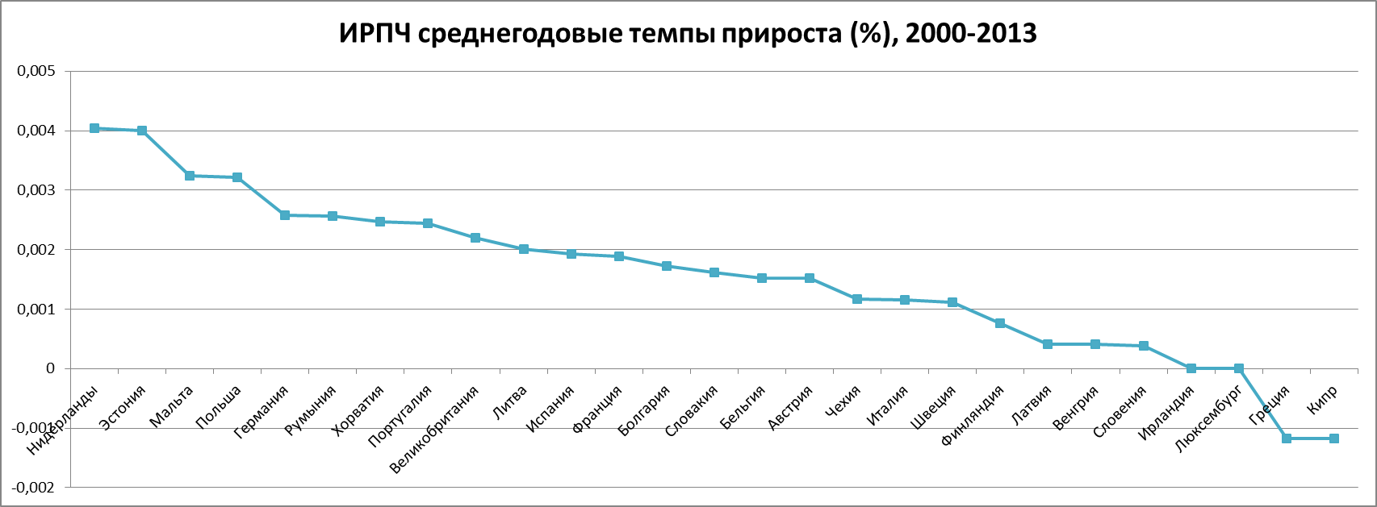

На рисунке №5 показаны среднегодовые темпы прироста ИРЧП за период 2000-2013 гг.

Нидерланды и в этом показателе на первом месте. Но кроме этого и Эстония, которая имеет не самый большой ИРЧП, имеет один из самых больших темпов прироста.

Обратим внимание на Кипр и Грецию, у которых темп прироста отрицательные: несмотря на достаточно высоки ИРЧП, он с каждым годом падает.

Далее рассмотрим более подробно важные для нас страны.

# Рисунок №6

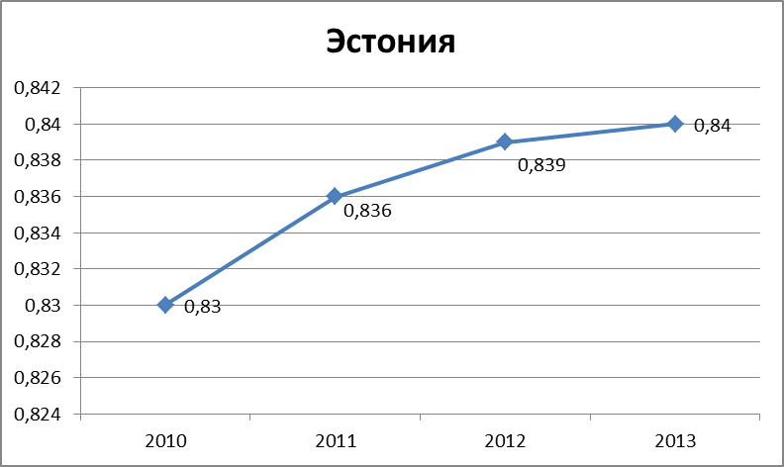

Эстония оказалась с одним из самых больших среднегодовых темпов прироста, но не с самым большим ИРЧП. Относительная Величина динамики составляет 1,001191895.

# Рисунок №7

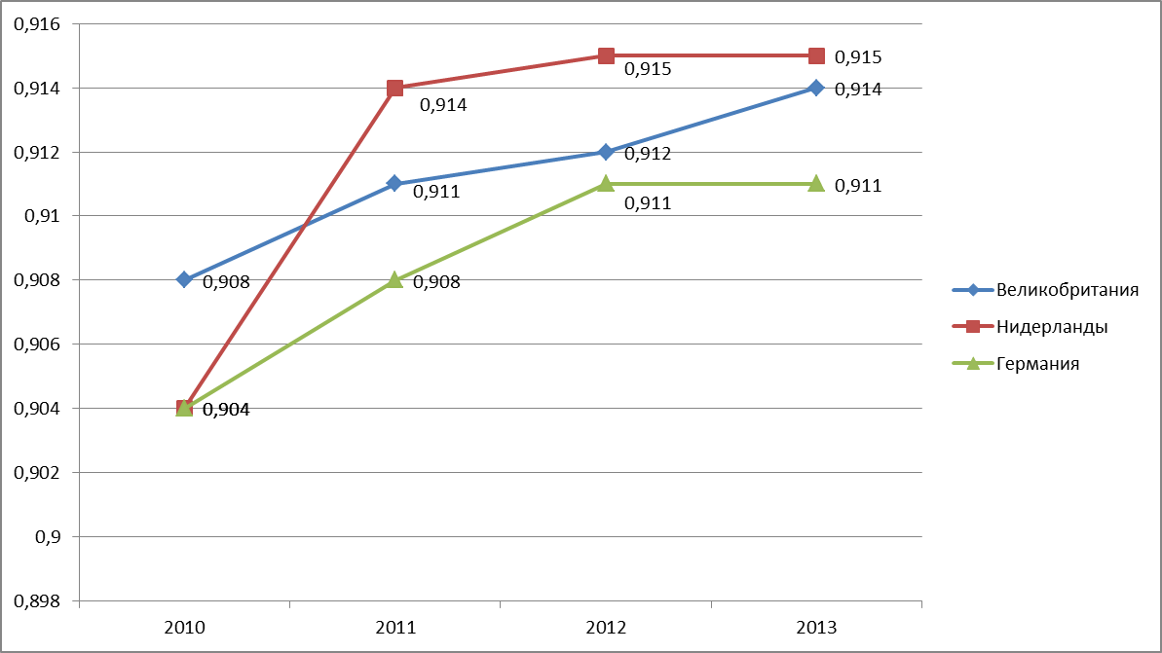

Великобритания, Нидерланды и Германия являются странами с самыми высокими ИРЧП. На рисунке №7 видим, что показатели Нидерландов и Германии в 2010 году были одинаковыми, но в 2011 году ИРЧП Нидерландов резко вырос и до 2013 года оставался примерно на одной отметке. Индексы Германии и Великобритании изменялись примерно одинаково, исключая 2012 год, когда ИРЧП Великобритании вырос не так значительно, как Германии.

Относительные Величины динамики равны:

* Нидерланды – 1;
* Великобритания – 1,002192982;
* Германия – 1

# Рисунок №8

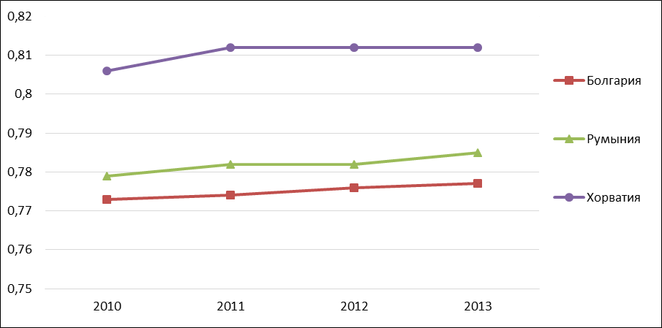

Болгария, Румыния и Хорватия являются странами с самыми низкими ИРЧП. На рисунке №8 видим, что показатели Болгарии и Румынии значительно ниже Хорватии – на 5% и 4% соответственно. Индексы этих трех стран на протяжении 4 лет изменялись примерно одинаково, без резких изменений.

Теперь рассмотрим, какие показатели уровня жизни населения влияют больше всего на индекс развития человеческого потенциала стран Евросоюза.

В Евросоюзе рождаемость уже в течение долгого времени находится ниже уровня простого воспроизводства населения. Показатель смертности в целом по странам Евросоюза стабилен и равен 9,85 ‰, что характеризует низкий его уровень. С другой стороны, в таких странах как Германия, Италия, Польша наблюдается только его рост на протяжении последних 13 лет с 2000 по 2013 годы. Низкий уровень смертности зафиксирован в Бельгии, Дании, Ирландии, Испании, Франции, Италии, Кипра, Люксембурга, Мальты, Нидерландов, Австрии, Словении, Словакии, Финляндии, Швеции и Великобритании. В этих странах общий коэффициент смертности составляет менее 10 ‰. В остальных же странах Евросоюза он находится в пределах от 10 до 15 ‰ и характеризует средний уровень смертности.

В 13 странах Евросоюза на 100 человек умерших приходится менее 100 человек родившихся. Абсолютный минимум этого показателя характерен для Литвы и Латвии, в обеих странах он составляет 66 родившихся человек на 100 умерших. Наибольшие же коэффициент жизненности наблюдается на Кипре – 200 родившихся человек на каждые 100 умерших. В целом в Евросоюзе этот показатель составляет 119 %.

На основе всех таблиц и рисунков можно сказать, что страны Евросоюза имеют очень высокие ИРЧП. Несмотря на то, что общая тенденция стран Евросоюза к уменьшению рождаемости, такие показатели, как уровень грамотности и образования, продолжительность жизни и т.д. находятся на достаточно высоком уровне.

**Глава 2.** **Специализированная часть**

**Программирование**

***2.1Постановка задачи. Метод её решения.***

*ЗАДАЧА*

В данной курсовой работе были проиллюстрированы примеры таблиц и диаграмм, созданных в MS Excel, и тоже самое необходимо реализовать самостоятельно на языке программирования Delphi. Таким образом, можно выделить основные задачи перед созданием программы:

1. создать пользовательский интерфейс, который будет простым и удобным в использовании;
2. придумать способ считывания исходных данных из файла в таблицы программы;
3. реализовать необходимые вычисления, для иллюстрации полученных данных построить графики и сделать возможным печать результатов;
4. создать базовые элементы: калькулятор, просмотр даты и времени, справку с инструкцией для использования.

Данная программа представляет собой калькулятор для подсчета основных показателей изменения ИРЧП:

* Динамика
* Структура
* Темп прироста

Так же программа содержит некоторые последние данные Росстата по интересующей теме.

*Решение*

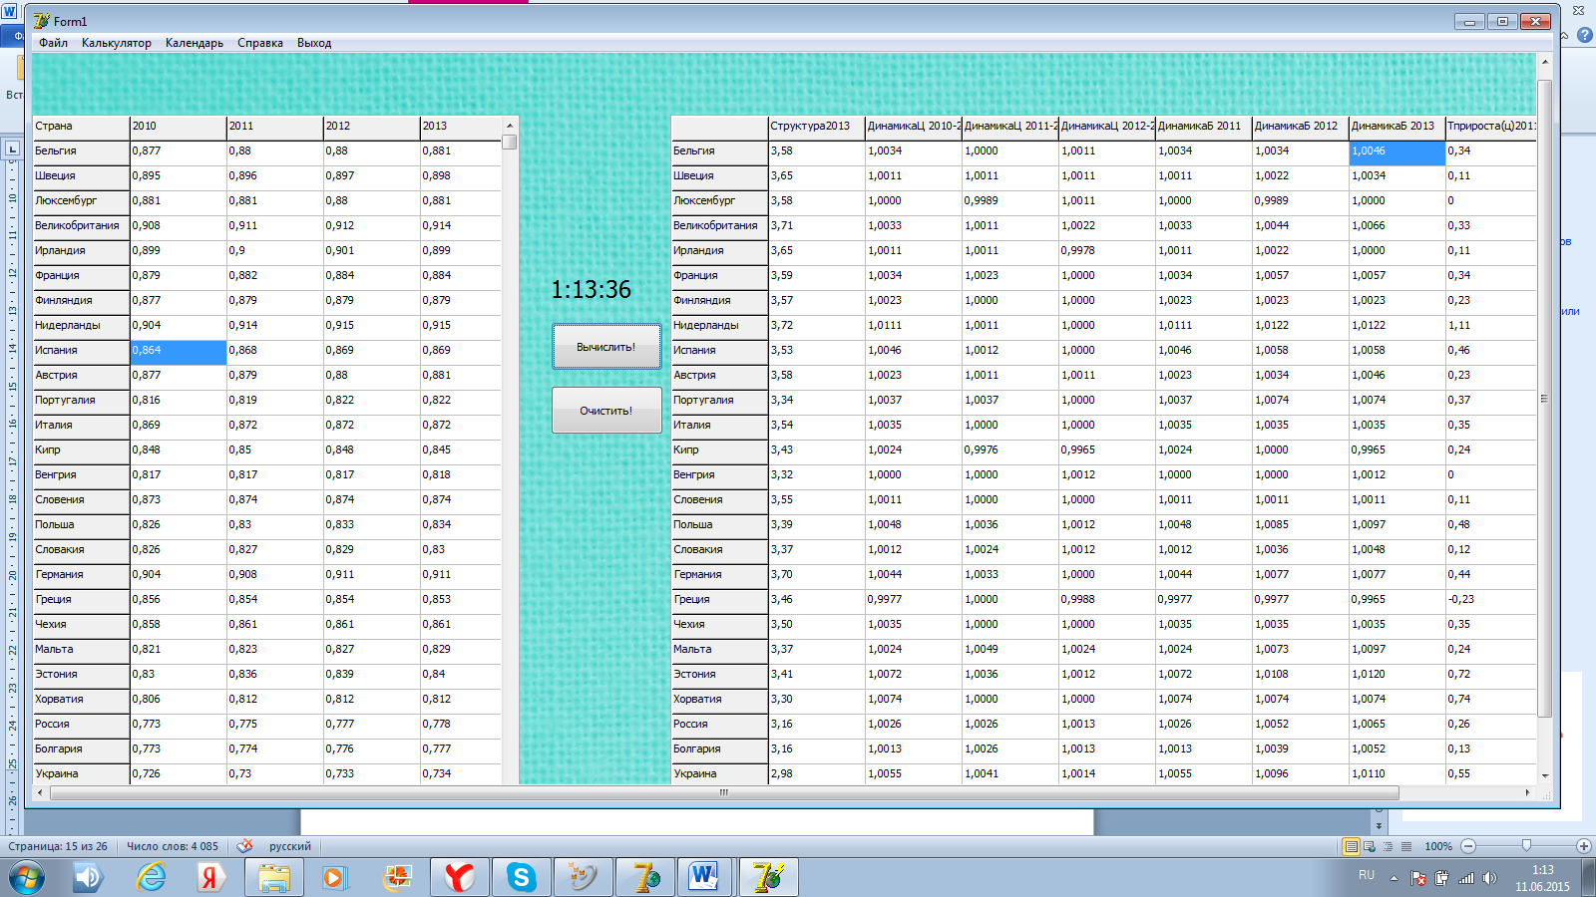Для создания рабочей области я использовала следующие компоненты Delphi 7:

Рис. 1 Форма программы

* Компонент **TEdit**

Этот компонент используется для ввода общего количества домохозяйств/населения и для ввода числа населения, чей доход ниже черты бедности.

* Компонент **StringGrid**

Используется для ввода границы бедности для каждого домохозяйства и для ввода уровня их дохода. Компонент представляет собой таблицу, для более удобного восприятия вводимых данных.

* Компонент **TLable**

Служит для вывода результатов расчётов на экран, а так же используется для заголовков и описания действий пользователя.

* Компонент **TBitBtn**

Компонент представляет собой кнопки для произведения расчётов и открытия данных Росстата в документе Word.

* Компонент **MainMenu**

Содержит главное меню программы с пунктами:

*Файл:*

- Печать (печатает полностью главную форму с введенными данными и результатами)

- Выход (полностью выходит из приложения)

*О программе* (содержит информацию о создателе, а так же рассказывает о функциях программы)

Чтобы программа работала правильно необходимо производить вычисления в таком порядке, в каком расположены вкладки.

Нужно строго придерживаться алгоритма, если необходима корректная работа программы.

Алгоритм реализации программы:

* Для вкладки «Данные» выбрать файл, рассчитать показатели, по необходимости построить график/сохранить его/напечатать таблицы;
* Нажать на следующую кнопку «Рассчитать»;
* Нажать на кнопку «Построить график»;

Затем можно выбрать данные из таблицы, которую программа рассчитала. Для нее также строим график/сохраняем его/печатаем таблицы.

Пользоваться калькулятором и посмотреть дату можно в любое время.

Чтобы обнулить все таблицы, нажимайте на соответствующую кнопку.

***2.2.Текст программы***

*unit Unit1;*

*interface*

*uses*

*Windows, Messages, SysUtils, Variants, Classes, Graphics, Controls, Forms,*

*Dialogs, Grids, Menus, XPMan, ExtCtrls, StdCtrls, Buttons, jpeg, ActiveX,*

*OleCtrls, SHDocVw, ShellAPI, TeeProcs, TeEngine, Chart;*

*type*

*TForm1 = class(TForm)*

*StringGrid1: TStringGrid;*

*StringGrid2: TStringGrid;*

*btn1: TBitBtn;*

*btn2: TBitBtn;*

*mm1: TMainMenu;*

*N1: TMenuItem;*

*N2: TMenuItem;*

*N3: TMenuItem;*

*N4: TMenuItem;*

*N6: TMenuItem;*

*N7: TMenuItem;*

*N8: TMenuItem;*

*N9: TMenuItem;*

*lbl1: TLabel;*

*tmr1: TTimer;*

*N10: TMenuItem;*

*N11: TMenuItem;*

*OpenDialog1: TOpenDialog;*

*SaveDialog1: TSaveDialog;*

*dlgPnt1: TPrintDialog;*

*img1: TImage;*

*procedure N8Click(Sender: TObject);*

*procedure N2Click(Sender: TObject);*

*procedure FormCreate(Sender: TObject);*

*procedure FormCloseQuery(Sender: TObject; var CanClose: Boolean);*

*procedure N6Click(Sender: TObject);*

*procedure N10Click(Sender: TObject);*

*procedure N7Click(Sender: TObject);*

*procedure btn1Click(Sender: TObject);*

*procedure btn2Click(Sender: TObject);*

*procedure N4Click(Sender: TObject);*

*procedure tmr1Timer(Sender: TObject);*

*procedure N11Click(Sender: TObject);*

*procedure N3Click(Sender: TObject);*

*procedure StringGrid1KeyPress(Sender: TObject; var Key: Char);*

*private*

*function GetExcelFileName: String;*

*{ Private declarations }*

*public*

*{ Public declarations }*

*end;*

*var*

*Form1: TForm1;*

*Key: Char;*

*implementation*

*{$R *.dfm}*

*uses*

*ComObj, Unit2, Unit3;*

*const EXCEL_FILE_EXT = '.xls';*

*function TForm1.GetExcelFileName: String;*

*begin*

*Result := ExtractFilePath(Application.ExeName);*

*if LowerCase(ExtractFileExt(Result)) <> EXCEL_FILE_EXT then*

*Result := Result + EXCEL_FILE_EXT;*

*end;*

*//Массив с листа MS Excel.*

*function ReadExTable(const aSh : Variant; const aRow, aCol : Integer) : Variant;*

*var*

*exRng, exCell : Variant;*

*ROff, COff : Integer;*

*begin*

*Result := Unassigned;*

*//верхняя левая ячейка MS Excel.*

*exCell := aSh.Cells[aRow, aCol];*

*//смещение до нижней задействованной строки MS Excel.*

*ROff := (aSh.UsedRange.Row + aSh.UsedRange.Rows.Count - 1) - exCell.Row;*

*//смещение до крайнего правого задействованного столбца MS Excel.*

*COff := (aSh.UsedRange.Column + aSh.UsedRange.Columns.Count - 1) - exCell.Column;*

*//проверка размера таблицы.*

*if ROff < 0 then Exit;*

*//определение диапазона таблицы MS Excel.*

*exRng := aSh.Range[exCell, exCell.Offset[ROff, COff]];*

*//данные из таблицы Excel в виде вариантного массива.*

*Result := exRng.Value;*

*end;*

*//Запись содержимого массива aVArr в таблицу.*

*procedure WriteGrid(aSg : TStringGrid; const aVArr : Variant);*

*var*

*Row, Col : Integer;*

*begin*

*if TVarData(aVArr).VArray = nil then Exit;*

*//Очистка таблицы. Для предусмотрения бага, связанного с классом TStringGrid.*

*for Col := 0 to aSg.ColCount - 1 do aSg.Cols[Col].Clear;*

*//Установка размеров таблицы.*

*aSg.RowCount := VarArrayHighBound(aVArr, 1);*

*aSg.ColCount := VarArrayHighBound(aVArr, 2);*

*//Запись содержимого массива в таблицу.*

*for Row := 1 to VarArrayHighBound(aVArr, 1) do*

*for Col := 1 to VarArrayHighBound(aVArr, 2) do*

*aSg.Cells[Col - 1, Row - 1] := aVArr[Row, Col];*

*end;*

*procedure TForm1.N8Click(Sender: TObject);*

*begin*

*Close;*

*end;*

*procedure TForm1.N2Click(Sender: TObject);*

*const*

*//Координаты верхней левой ячейки таблицы на листе MS Excel.*

*cRow1 = 3;*

*cCol1 = 2;*

*var*

*exApp, exBook, exSh : Variant;*

*Od : TOpenDialog;*

*begin*

*//Ссылка на объект диалога.*

*Od := OpenDialog1;*

*if Od.InitialDir = '' then*

*Od.InitialDir := ExtractFileName(ParamStr(0));*

*if not Od.Execute then Exit;*

*if not FileExists(Od.FileName) then begin*

*MessageBox(0, 'Заданный файл не найден. Действие отменено.',*

*'Внимание!', MB_OK + MB_ICONWARNING + MB_APPLMODAL);*

*Exit;*

*end;*

*try*

*exApp := CreateOleObject('Excel.Application');*

*except*

*MessageBox(0, 'Не удалось запустить MS Excel. Действие отменено.',*

*'Ошибка!', MB_OK + MB_ICONERROR + MB_APPLMODAL);*

*Exit;*

*end;*

*//Делаем видимым окно MS Excel.*

*exApp.Visible := True;*

*//Открываем рабочую книгу.*

*exBook := exApp.WorkBooks.Open(FileName:=Od.FileName);*

*//Получаем ссылку на первый лист рабочей книги.*

*exSh := exBook.Worksheets[1];*

*//Получаем содержимое первой Excel таблицы в виде вариантного массива.*

*//И его данные записываем в таблицу StringGrid1.*

*WriteGrid(StringGrid1, ReadExTable(exSh, cRow1, cCol1));*

*end;*

*procedure TForm1.FormCreate(Sender: TObject);*

*begin*

*StringGrid1.Cells[0,0]:='Название страны';*

*StringGrid1.Cells[1,0]:='2010';*

*StringGrid1.Cells[2,0]:='2011';*

*StringGrid1.Cells[3,0]:='2012';*

*StringGrid1.Cells[4,0]:='2013';*

*StringGrid2.Cells[1,0]:='Cтруктура2010';*

*StringGrid2.Cells[2,0]:='Cтруктура2011';*

*StringGrid2.Cells[3,0]:='Cтруктура2012';*

*StringGrid2.Cells[4,0]:='Cтруктура2013';*

*StringGrid2.Cells[5,0]:='ДинамикаЦ 2010-2011';*

*StringGrid2.Cells[6,0]:='ДинамикаЦ 2011-2012';*

*StringGrid2.Cells[7,0]:='ДинамикаЦ 2012-2013';*

*StringGrid2.Cells[8,0]:='ДинамикаБ 2011';*

*StringGrid2.Cells[9,0]:='ДинамикаБ 2012';*

*StringGrid2.Cells[10,0]:='ДинамикаБ 2013';*

*StringGrid2.Cells[11,0]:='Тприроста(ц)2011';*

*StringGrid2.Cells[12,0]:='Тприроста(ц)2012';*

*StringGrid2.Cells[13,0]:='Тприроста(ц)2013';*

*end;*

*procedure TForm1.FormCloseQuery(Sender: TObject; var CanClose: Boolean);*

*begin*

*if MessageDlg('Вы уверены, что хотите завершить программу?',*

*mtConfirmation,[mbYes,mbNo],0)=mrYes*

*then Canclose:=true*

*Else CanClose:=False;*

*end;*

*procedure TForm1.N6Click(Sender: TObject);*

*begin*

*ShellExecute(0, nil,'Calc.exe',nil,nil, sw_shownormal);*

*end;*

*procedure TForm1.N10Click(Sender: TObject);*

*begin*

*ShellExecute(Handle, 'open', 'C:\Users\Наталья\Desktop\САША\Инф.курс\сашпрог\Контрольный пример\Справка.chm', nil,nil,SW_SHOWNORMAL);*

*end;*

*procedure TForm1.N7Click(Sender: TObject);*

*begin*

*form3.Showmodal;*

*end;*

*procedure TForm1.btn1Click(Sender: TObject);*

*var i,j:cardinal ;*

*summa:array[1..4] of Real;*

*sum:Real;*

*begin*

*for i:=1 to 4 do*

*begin*

*summa[i]:=0;*

*for j:=1 to 29 do*

*summa[i]:=summa[i]+strtofloat(StringGrid1.Cells[i,j]);*

*end;*

*for j:=1 to 29 do*

*begin*

*StringGrid2.Cells[0,j]:=Stringgrid1.Cells[0,j];*

*StringGrid2.Cells[1,j]:=floattostrF(StrToFloat(StringGrid1.Cells[1,j])*100/summa[1],ffFixed,6,2);*

*StringGrid2.Cells[2,j]:=floattostrF(StrToFloat(StringGrid1.Cells[2,j])*100/summa[2],ffFixed,6,2);*

*StringGrid2.Cells[3,j]:=floattostrF(StrToFloat(StringGrid1.Cells[3,j])*100/summa[3],ffFixed,6,2);*

*StringGrid2.Cells[4,j]:=floattostrF(StrToFloat(StringGrid1.Cells[4,j])*100/summa[4],ffFixed,6,2);*

*StringGrid2.Cells[5,j]:=FloatToStrF(StrToFloat(StringGrid1.Cells[2,j])/StrToFloat(StringGrid1.Cells[1,j]),ffFixed,6,4);*

*StringGrid2.Cells[6,j]:=FloatToStrF(StrToFloat(StringGrid1.Cells[3,j])/StrToFloat(StringGrid1.Cells[2,j]),ffFixed,6,4);*

*StringGrid2.Cells[7,j]:=FloatToStrF(StrToFloat(StringGrid1.Cells[4,j])/StrToFloat(StringGrid1.Cells[3,j]),ffFixed,6,4);*

*StringGrid2.Cells[8,j]:=FloatToStrF(StrToFloat(StringGrid1.Cells[2,j])/StrToFloat(StringGrid1.Cells[1,j]),ffFixed,6,4);*

*StringGrid2.Cells[9,j]:=FloatToStrF(StrToFloat(StringGrid1.Cells[3,j])/StrToFloat(StringGrid1.Cells[1,j]),ffFixed,6,4);*

*StringGrid2.Cells[10,j]:=FloatToStrF(StrToFloat(StringGrid1.Cells[4,j])/StrToFloat(StringGrid1.Cells[1,j]),ffFixed,6,4);*

*StringGrid2.Cells[11,j]:=FloatToStr(strtofloat(StringGrid2.Cells[5,j])*100-100);*

*StringGrid2.Cells[12,j]:=FloatToStr(strtofloat(StringGrid2.Cells[6,j])*100-100);*

*StringGrid2.Cells[13,j]:=FloatToStr(strtofloat(StringGrid2.Cells[7,j])*100-100);*

*end;*

*end;*

*procedure TForm1.btn2Click(Sender: TObject);*

*var i, j: Cardinal;*

*begin*

*//очистка таблиц*

*for i:=0 to 5 do*

*for j:=1 to 29 do*

*StringGrid1.Cells[i,j]:='';*

*for i:=0 to 13 do*

*for j:=1 to 29 do*

*StringGrid2.Cells[i,j]:='';*

*end;*

*procedure TForm1.N4Click(Sender: TObject);*

*begin*

*dlgPnt1.Execute;*

*end*

*procedure TForm1.tmr1Timer(Sender: TObject);*

*begin*

*lbl1.caption:=timetostr(now);*

*end;*

*procedure TForm1.N11Click(Sender: TObject);*

*begin*

*ShellExecute(Handle, 'open', 'C:\Users\Наталья\Desktop\САША\Инф.курс\сашпрог\Контрольный пример\Помощь.chm', nil,nil,SW_SHOWNORMAL);*

*end;*

*procedure TForm1.N3Click(Sender: TObject);*

*var*

*a: Real;*

*ExlApp, Sheet: Variant;*

*i, j, r, c:integer;*

*begin*

*begin*

*try*

*a:=StrToFloat(StringGrid2.Cells[2,2])*

*except*

*showmessage('Для сохранения данных рассчитайте их!');*

*exit;*

*end;*

*end;*

*ExlApp := CreateOleObject('Excel.Application');*

*ExlApp.Workbooks.Add;*

*ExlApp.Visible :=false;*

*Sheet:= ExlApp.Workbooks[1].WorkSheets[1];*

*begin*

*Sheet.name:='ИРЧП';*

*r:=StringGrid2.RowCount;*

*c:=StringGrid2.ColCount;*

*for j:= 1 to r do*

*for i:= 1 to c do*

*Sheet.Cells[j,i]:=StringGrid2.Cells[i-1,j-1];*

*ExlApp.DisplayAlerts := False;*

*ExlApp.Visible :=TRUE;*

*ExlApp.Save;*

*ExlApp.Quit;*

*ExlApp := Unassigned;*

*Sheet:= Unassigned;*

*r:=0;*

*c:=0;*

*end;*

*procedure TForm1.StringGrid1KeyPress(Sender: TObject; var Key: Char);*

*begin*

*if not (key in ['0'..'9','.']) then*

*key:=#0;*

*end;*

*end.*

**3.Алгоритм. Контрольный пример**

Рассмотрим подробно порядок работы с программой:

* **Заставка**

**

* **Рабочее поле**

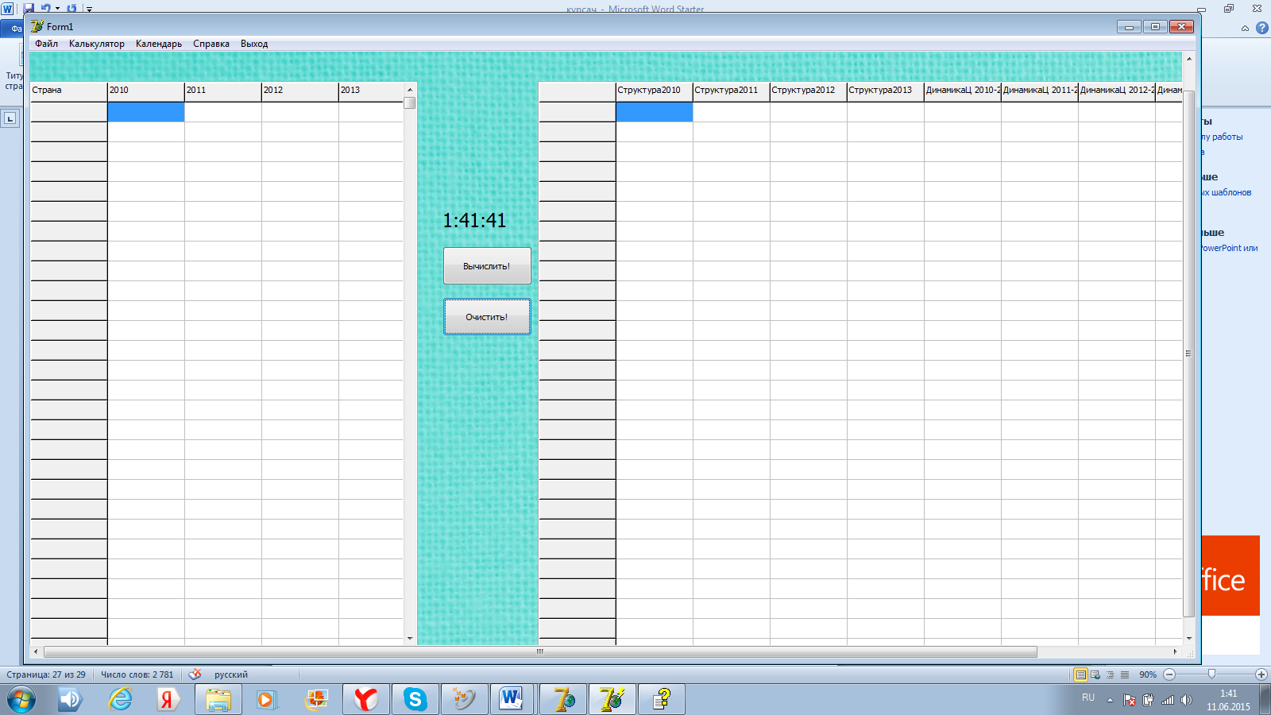

* **Откроем пункт меню «О программе»**

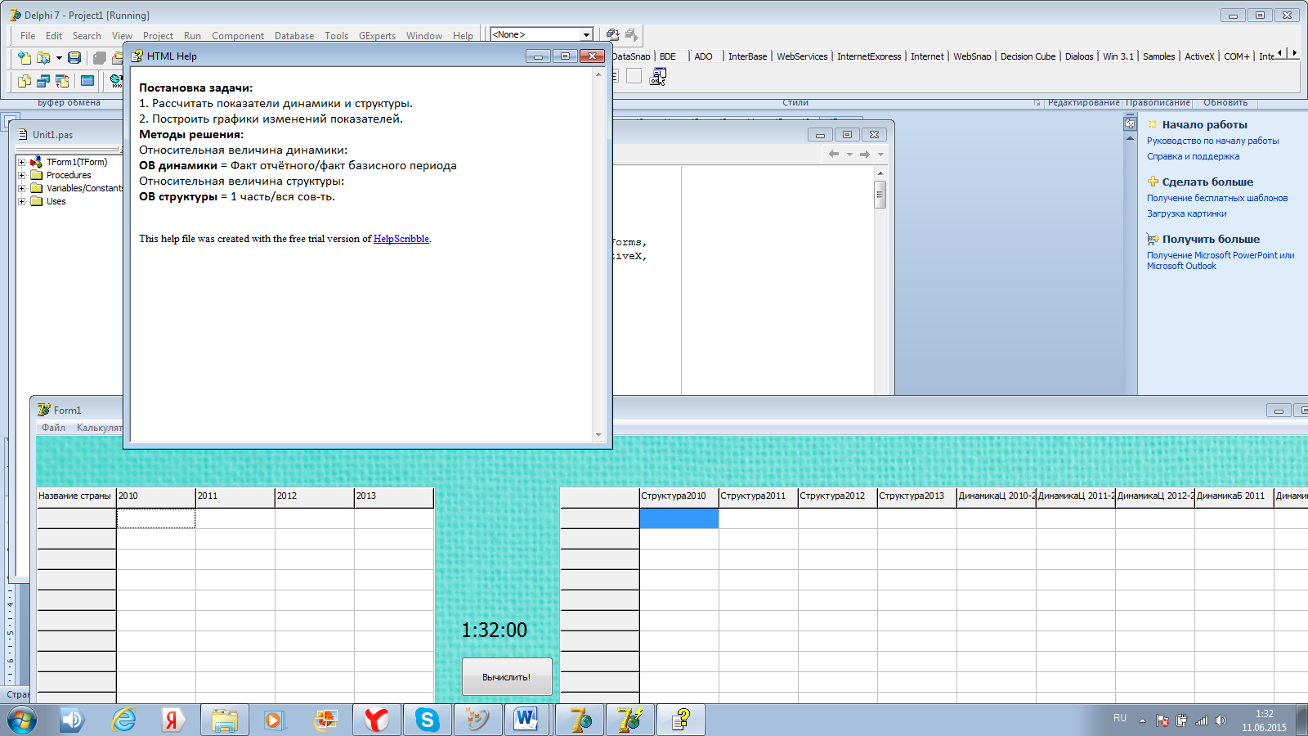

* 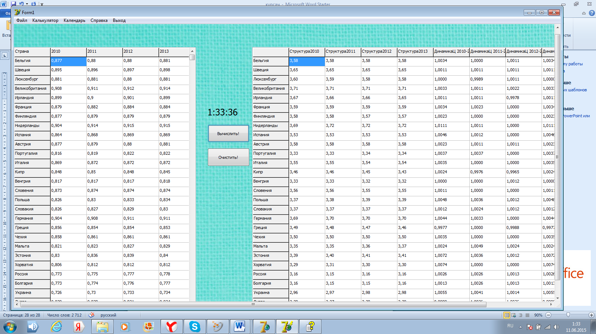**Введем данные и выполним расчёт**
* **Для выхода из программы нажать кнопку Выход**

**4.Заключение**

После сжатого описания теоретических возможностей анализа были проведены расчёты, получены и проанализированы результаты, а также сделаны иллюстрации к необходимым показателям в виде диаграмм. На их основе мы смогли рассмотреть направление ИРЧП в странах Евросоюза. Была изучена группа стран с самыми высокими и низкими показателями, а также выявлены слабые стороны в демографических показателях.

При анализе ИРЧП часто брались страны с высокими и низкими значениями коэффициента или индекса. Это было сделано для большей наглядности при анализе, и чтобы показать диапазон значений показателя для стран Евросоюза. Некоторые данные, из-за несовершенной статистической службы Евросоюза, не удалось найти, поэтому анализ проходил не в узком временном отрезке, но отражает самые актуальные данные индексов.

Как уже было сказано, что почти во всех странах Евросоюза наблюдается тенденция роста ИРЧП. Но из-за уменьшения рождаемости этот рост не значительный, если в Европе этот коэффициент не будет расти, это может приостановить рост ИРЧП. Что в свою очередь потребует снизит уровень жизни в странах всего мира.

Мониторинг индексов развития человеческого потенциала для государства и его политики очень важно. Ведь население определяет экономическую мощь государства и изменения в структуре населения и уровне жизни страны, могут иметь тяжелые последствия для государства, особенно в наше время глобализации и увеличения конкурентной среды.

# Список литературы. Источники

1. Джесси Рассел «Индекс развития человеческого потенциала»
2. Борис Юдин «Человеческий потенциал как критический ресурс России»
3. Гукетлова Д.М. «Человеческий потенциал как интегральное понятие в контексте проблемы индивидуально-личностного развития»
4. <http://ec.europa.eu/> - сайт статистической службы Европейского союза
5. Учебник по Демографической статистике
6. Сборник практических заданий по дисциплине «статистика: теория статистики». Бабич С. Г.
7. Демография. Борисов В. А.
8. Энциклопедия статистических терминов. Том 5. Демографическая и социальная статистика. Федеральная служба государственной статистики.
9. <http://voluntary.ru/dictionary/913/word/indeks-razvitija-chelovecheskogo-potenciala-irchp>
10. <http://www.gks.ru/>
11. <http://ru.wikipedia.org/wiki/%D0%91%D0%B5%D0%B4%D0%BD%D0%BE%D1%81%D1%82%D1%8C>
12. <http://ru.wikibooks.org/wiki/7.6_%D0%A1%D1%82%D0%B0%D1%82%D0%B8%D1%81%D1%82%D0%B8%D0%BA%D0%B0_%D0%B1%D0%B5%D0%B4%D0%BD%D0%BE%D1%81%D1%82%D0%B8>
13. <http://www.regnum.ru/news/199435.html>
14. <http://www.delphi-manual.ru/>
15. <http://www.cyberforum.ru/delphi-beginners/>